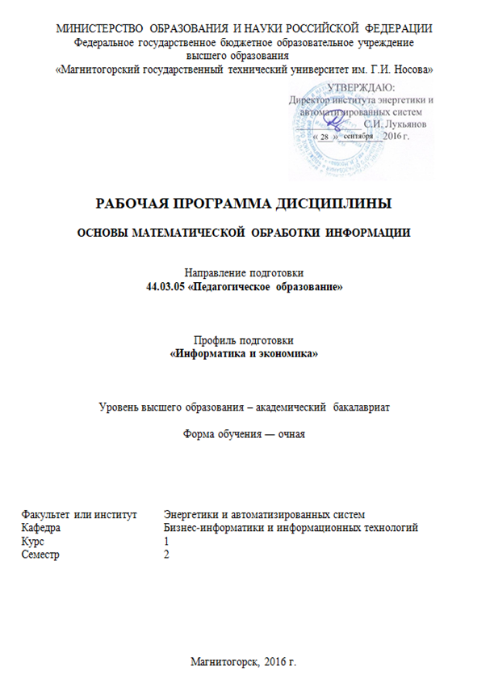

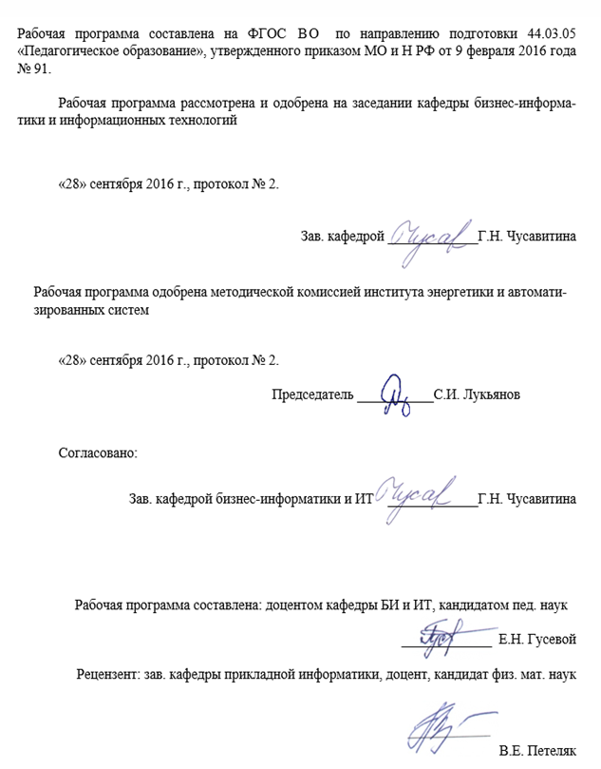

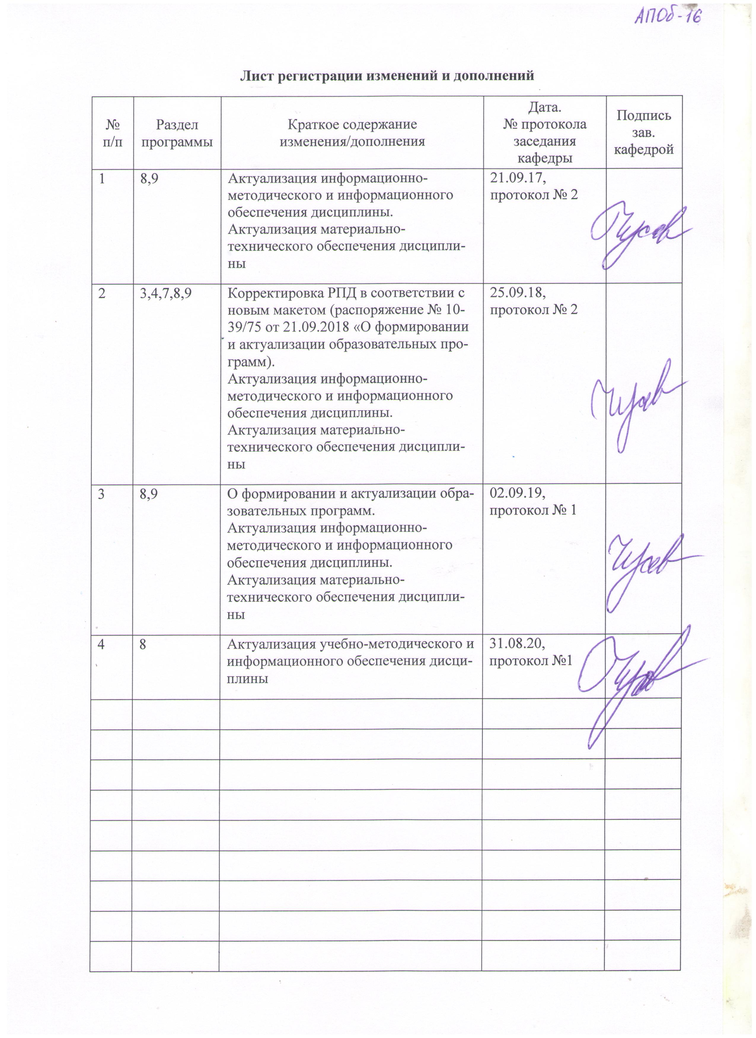

**Организационно-методический раздел**

1. Цели освоения дисциплины

Подготовка студентов по курсу «Основы математической обработки информации» в соответствии с требованиями Государственного образовательного стандарта ВПО 44.03.05«Педагогическое образование» с профилем подготовки «Информатика и экономика».

Задачи курса являются формирование у бакалавров системы знаний, умений и навыков, связанных с особенностями математических способов представления и обработки информации как базы для развития универсальных компетенций и основы для развития профессиональных компетенций.

# **2.Место дисциплины в структуре образовательной программы подготовки специалиста**

Данный курс является обязательной дисциплиной базовой части программы подготовки бакалавров направления подготовки 44.03.05«Педагогическое образование» с профилем «Информатика и экономика». Изучение дисциплины базируется на знаниях, полученных в школе при изучении математики и дисциплины «Информатика и ИКТ». Освоение дисциплины «Основы математической обработки информации» является необходимой основой для последующего изучения следующих дисциплин: «Информационные технологии в образовании», «Методика обучения информатике». Дисциплина изучается на 1 курсе в 1семестре.

# **3.Компетенции обучающегося, формируемые в результате освоения дисциплины (модуля) и планируемые результаты обучения**

В результате освоения дисциплины (модуля) «Основы математической обработки информации» студент должен обладать следующими компетенциями:

| Структурный элемент  компетенции | Уровень освоения компетенций |
| --- | --- |
| **ОК-3** Способностью использовать естественнонаучные и математические знания для ориентирования в современном информационном пространстве | |
| Знать | базовые понятия математики;  способы представления и формализации данных;  методы математической обработки информации;  методы решения базовых математических задач;  иметь представление об алгебре логики, множествах, матрицах, графах |
| Уметь: | Формализовывать и описывать учебные задачи. Определять вид математической модели для решения профессиональных задач.  Выполнять операции с множествами;  находить вероятность случайного события;  определять значения числовых характеристик случайной величины. Оформлять и редактировать данные в табличном процессоре Microsoft Excel. Представлять числовые данные в виде графиков и диаграмм. Строить полигон и гистограмму частот выборочного распределения. Использовать методы статистической обработки экспериментальных данных. |
| Владеть: | Навыками математической обработки информации;  интерпретацией и адаптацией математических знаний для решения образовательных задач в соответствующей профессиональной области. Навыками обработки числовых данных с помощью формул и статистических функций в Microsoft Excel. |

# 3.Структура и содержание дисциплины (модуля)

Общая трудоемкость дисциплины составляет 3 зачетных единицы 108 акад. часов, в том числе:

* аудиторная работа – 57.2 акад. часа,
* внеаудиторная работа – 3.2 акад. часа;
* самостоятельная работа –15.1 акад. часа,
* подготовка к экзамену –35.7 акад. часов.

|  |  |  |  |  |  |  |  |  |
| --- | --- | --- | --- | --- | --- | --- | --- | --- |
| Раздел/ тема  дисциплины | Семестр | Аудиторные занятия (час),в том числе самостоятельная работа | | | Самостоятельная работа (в акад. часах) | Вид самостоятельной  работы | Формы текущего  контроля  успеваемости  и промежуточной  аттестации | Код и структурный  элемент  компетенции |
| Лекции | Лабораторные работы | практич. занятия |  |
| **Раздел 1. Математика в современном мире: основные разделы, теории и методы математики.** | 2 |  |  |  |  |  |  |  |
| 1.1.Понятийный аппарат аксиоматического метода. Математические предложения и доказательства. Роль математики в обработке информации. Двоичное кодирование информации | 2 | **2** | **2** |  | **1** | Самостоятельное изучение учебной и научной литературы. Выполнение практических и теоретических заданий | Опрос на лекции. | ОК-3 |
| 1.2.Основные понятия теории множеств. Операции над множествами. Диаграммы Эйлера-Венна. Информационные модели решения практических задач из области информатики | 2 | **2** | **2** |  | **1** | Самостоятельное изучение учебной и научной литературы. Выполнение практических и теоретических заданий | Выполнение лабораторной работы | ОК-3 |
| 1.3.Алгебра логики. Высказывания. Логические операции. Законы и тождества алгебры логики. Истинностные таблицы. Упрощение логических выражений. Решение логических задач из ЕГЭ по информатике: таблицы истинности логических выражений № 2, запросы для поисковых систем № 17, множества и логика № 18, решение систем логических уравнений № 23. Предикаты и кванторы. Понятие формулы логики предикатов. | 2 | **2** | **2** |  | **2** | Самостоятельное изучение учебной и научной литературы. Выполнение практических и теоретических заданий | Отчет по лабораторной работе | ОК-3 |
| 1.4.Виды матриц. Операции над матрицами: сложение, вычитание, умножение, транспонирование. Определитель квадратной матрицы. Методы решения систем линейных уравнений (матричный метод, метод Крамера) | 2 | **2** | **4** |  | **2** | Самостоятельное изучение учебной и научной литературы. Выполнение практических и теоретических заданий | Отчет по лабораторной работе | ОК-3 |
| 1.5.Происхождение графов. Типы конечных графов. Маршруты. Представление графа с помощью матриц смежности, инцидентности, весовой матрицы. Поиск кратчайшего пути в графе Решение задач из ЕГЭ по информатике: анализ информационных моделей № 3, поиск количества путей в графе № 15 | 2 | **2** | **2** |  | **2** | Самостоятельное изучение учебной и научной литературы. Выполнение практических и теоретических заданий | Отчет по лабораторной работе | ОК-3 |
| **Итого по разделу** |  | **10** | **12** |  | **8** |  |  |  |
| **Раздел 2. Теория вероятностей и математическая статистика** | 2 |  |  |  |  |  |  |  |
| 2.1.Соединения без повторений и с повторениями. Комбинаторные правила сложения и умножения. Перестановки, размещения и сочетания. Примеры комбинаторных задач | 2 | **2** | **4** |  | **1** | Самостоятельное изучение учебной и научной литературы. Выполнение практических и теоретических заданий | Опрос на лекции | ОК-3 |
| 2.2.События, их классификация. Действия над событиями. Классическое определение вероятности. Частота события. Статистическое определение вероятности. Теорема сложения и произведения вероятностей. | 2 | **2** | **6** |  | **1** | Самостоятельное изучение учебной и научной литературы. Выполнение практических и теоретических заданий | Отчет по лабораторной работе | ОК-3 |
| 2.3.Формула полной вероятности. Условная вероятность. Вероятность гипотезы. Формула Байеса. | 2 | **2** | **6** |  | **2** | Самостоятельное изучение учебной и научной литературы. Выполнение практических и теоретических заданий | Отчет по лабораторной работе | ОК-3 |
| 2.4. Методы статистической обработки экспериментальных данных. Характеристики вариационного ряда. Анализ выборочной совокупности. Статистическое распределение выборки. Полигон и гистограмма частот. Нормальный закон распределения. Методы проверки выборки на нормальность. | 2 | **4** | **6** |  | **2,1** | Самостоятельное изучение учебной и научной литературы. Выполнение практических и теоретических заданий | Отчет по лабораторной работе | ОК-3 |
| **Итого по разделу** |  | **8** | **20** |  | **7,1** |  |  |  |
| **Итого:** | **108** | **18** | **36** | **15,1** |  |  |  |  |
| **Экзамен** |  |  |  | **35,7** |  |  | Подготовка  к экзамену |  |

# 5.Образовательные и информационные технологии

Для реализации предусмотренных видов учебной работы в качестве образовательных технологий в преподавании дисциплины «Основы математической обработки информации» используются традиционная и модульно-компетентностная технологии.

1. Для формирования новых теоретических и фактических **знаний** используются **лекции:**

* *обзорные* – для рассмотрения общих вопросов математической логики и теории алгоритмов, для систематизации и закрепления знаний;
* *информационные* – для ознакомления с основными принципами математической логики, формализации понятия алгоритма, основными понятиями теории сложности алгоритмов;
* *проблемные* - для развития исследовательских навыков и изучения способов решения задач.

1. Для приобретения новых фактических **знаний и практических умений** используются **лабораторные работы**:

* компьютерный практикум;
* разбор отчетов по лабораторным работам, анализ ошибок, совместный поиск вариантов рационального решения учебной задачи, модели.

1. Для приобретения новых **теоретических и фактических знаний, когнитивных и практических умений** используется **самостоятельная работа**:

* самостоятельное изучение учебной литературы, конспектов лекций;
* подготовка к аудиторным контрольным работам;
* выполнение индивидуальных домашних заданий;
* выполнение курсовой работы.

1. Для проведения занятий в **интерактивной форме:**

* ориентация студентов на образовательные интернет-ресурсы.
* работа в команде;
* case-study: разбор результатов тематических контрольных работ, анализ ошибок, совместный поиск вариантов рационального решения проблемы.

В ходе проведения занятий предусматривается использование средств вычислительной техники при выполнении индивидуальных заданий, контрольных работ, курсовой работы.

# 6*.*Учебно-методическое обеспечение самостоятельной работы студентов

Аудиторная самостоятельная работа студентов на практических занятиях осуществляется под контролем преподавателя в виде решения задач и выполнения упражнений, которые определяет преподаватель для студента.

Внеаудиторная самостоятельная работа студентов осуществляется в виде изучения литературы по соответствующему разделу с проработкой материала и выполнения домашних заданий с консультациями преподавателя.

**Примеры контрольных работ**

Контрольная работа по теме «Множества и операции над ними»

1. Для данных множеств *А*=[–2; 3], *B*=[–3;2] найдите *А*∩*В*, *А*×*В*.

2. Пусть *В* = {{1, 2, 3}, {1, 2}, 1, 3}.Какие из следующих высказываний истинны, какие ложны?

1) 1 *В*, 2) 2  *В*, 3) {1, 2}  *B*, 4) {1, 3}  *B*, 5) {1, 2} *B*,

6) {1 ,3}  *B*, 7) {1, 2, 3}  *B*, 8) {1, 2, 3}  *B*.

Сколько элементов во множестве *В*?

3. При помощи кругов Эйлера изобразите отношения между множествами *А, В, С*, если *А* – множество параллелограммов, *В* – множество ромбов, *С* – множество прямоугольников. Верно ли, что: а) всякий ромб есть параллелограмм; б) некоторые ромбы не являются прямоугольниками?

4. На множестве *Х*={1, 3, 5, 6, 7} задано отношение R – меньше». Задайте это отношение с помощью перечисления пар, изобразите граф. Покажите на числах множества *Х*, что данное отношение обладает свойствами симметричности и транзитивности.

5. Покажите с помощью кругов Эйлера-Венна, что следующее равенство будет верным: А\ (ВD) = (A\B)(A\D).

6. В группе 32 студента, из них 20 увлекается математикой, а 14 – русским языком. Каким может быть число учащихся, интересующихся обоими предметами? Увлекающихся хотя бы одним предметом?

Контрольная работа по теме «Высказывания и логические операции»

1. Какие из следующих предложений являются высказываниями: а) 3*х* + 4= 10; б) существует такой студент, который учится одновременно на двух направлениях «Право» и «История»; в) 3 · 2 + 5 = 4; г) все студенты первого курса изучают математику.

2. Рассмотрите предикат *у*–4>9. С помощью кванторов получите из него различные высказывания. Определите, какие из полученных высказываний являются истинными, – какие ложными.

3. Если высказывание *В* ложно, то определите значение истинности следующих высказываний: *В*(9:3>4); *В* (9:3>4); если *В*, то 4 – нечетное число; если не *В*, то 3 – четное число.

4. Какие из высказываний можно опровергнуть: А – «все четные числа делятся на 4»; В – «любое однозначное число является решением неравенства *х–*2>1»; С – «некоторые ромбы являются квадратами».

5.Приведите примеры высказываний, которые соответствуют следующим символическим записям и определите их значение истинности: (*а*) Р(*а*); (*с*) Т(*с*); *А* (*С**В*).

6. Образуйте отрицания следующих высказываний: *А* – некоторые четные числа больше 10; *В* – любые геометрические фигуры имеют углы. Приведите несколько способов построения отрицаний.

Контрольная работа по теме «Комбинаторные задачи»

1. С понедельника по пятницу Оля посещает дополнительные занятия по физике, математике, химии, русскому и английскому языках (по одному предмету в день). Сколько у Оли способов составить расписание дополнительных занятий на неделю?

2. Сколькими способами можно составить шестизначное число из цифр 3, 6, 9, 7, 1, 0, если каждая из них может быть использована в записи только один раз?

3. Сколько существует способов рассадить 18 учеников 11-А за девятью партами физического кабинета (по 2 за парту)?

4. Сколько способов выбрать 3-х дежурных из класса, в котором 20 учеников?

5. В среду в расписание можно поставить следующие уроки: математику, русский язык, историю, физкультуру, географию, ОБЖ. При составлении расписания уроков необходимо учесть, что может быть два урока математики или русского языка, но первыми уроками их ставить нельзя. Сколько вариантов различных расписаний может составить завуч школы, если каждого урока по одному часу? Если сдвоенный урок математики?

6. В книге из 20 страниц на любых из трёх надо поместить по одной иллюстрации. Сколькими способами это можно сделать?

## Перечень теоретических вопросов к экзамену

1. Аксиоматические метод в математике. Понятия, аксиомы, теоремы
2. Математика - универсальный язык науки
3. Обработка данных на компьютере
4. Представление информации в памяти ЭВМ. Двоичное кодирование информации.
5. Основные понятия теории множеств. Основные операции над множествами. Диаграммы Эйлера-Венна. Бинарные отношения.
6. Суждения, умозаключения, высказывания. Истинность высказываний

## Алгебра логики. Логические операции: конъюнкция, дизъюнкция, инверсия.

## Логические функции. Импликация. Эквиваленция.

## Законы и тождества алгебры логики. Упрощение логических выражений.

1. Предикаты и кванторы. Понятие формулы логики предикатов.
2. Логические парадоксы
3. Силлогизм и тавтология
4. Матрицы, описание матриц, операции сложения и вычитания матриц
5. Определитель матрицы. Умножение матриц
6. Решение систем линейных уравнений матричным методом
7. Решение систем линейных уравнений методом Крамера

## Введение в теорию графов. Пустой граф, полный граф, цикл, маршрут, дерево.

## Теория графов. Поиск кратчайщего пути в графе. Пример.

## Описание графа с помощью матрица инцидентности.

## Описание графа с помощью весовой матрицы. Поиск оптимального пути на основе весовой матрицы

## Эйлеровы графы. Понятие, примеры задач.

## Комбинаторика. Размещения. Перестановки. Примеры задач.

## Комбинаторика. Сочетания. Пример задачи.

1. Матричные вычисления. Сложение и умножение матриц.
2. Матричные вычисления. Решение систем линейных уравнений.
3. Соединения без повторений и с повторениями. Комбинаторные правила сложения и умножения.
4. Перестановки, размещения и сочетания. Примеры комбинаторных задач
5. Классическое определение вероятности. Теоремы умножения и сложения вероятностей.
6. Комбинаторика и азартные игры
7. Статистическая обработка экспериментальных данных.

## Нормальный закон распределения вероятностей.

## Статические гипотезы и методы проверки гипотез.

## Основные понятия математической статистики. Характеристики вариационного ряда.

## Статистическое распределение выборки. Полигон и гистограмма частот.

# 7 Оценочные средства для проведения промежуточной аттестации

**а) Планируемые результаты обучения и оценочные средства для проведения промежуточной аттестации:**

| Структурный элемент  компетенции | Планируемые результаты обучения | Оценочные средства |
| --- | --- | --- |
| Способностью использовать естественнонаучные и математические знания для ориентирования в современном информационном пространстве **(ОК-3)** | | |
| Знать | базовые понятия математики;  способы представления и формализации данных;  методы математической обработки информации;  методы решения базовых математических задач;  иметь представление об алгебре логики, множествах, матрицах, графах | **1.** Наука, изучающая законы и формы мышления, называется:   1. Алгебра 2. Геометрия 3. Философия 4. Логика   **2.** Повествовательное предложение, в котором что-то утверждается или отрицается называется:   1. Выражение 2. Аксиома 3. Высказывание 4. Умозаключение   **3.** Константа, которая обозначается "1" в алгебре логики называется:   1. Ложь 2. Истина 3. Правда 4. неправда   **4.** Какое из следующих высказываний является истинным?   1. город Париж - столица Англии 2. 3 + 5 = 2 + 4 3. II + VI = VIII 4. томатный сок вреден   **5.** Объединение двух высказываний в одно с помощью союза "и" называется:   1. Инверсия 2. Конъюкция 3. Дизъюнкция 4. Импликация   **6.** Объединение двух высказываний в одно с помощью союза "или" называется:   1. Инверсия 2. Конъюкция 3. Дизъюнкция 4. Импликация   **7.** Логическая операция, которая соответствует конструкции «если…, то…»   1. Инверсия 2. Тождество 3. Дизъюнкция 4. импликация   **8.** Логическая операция, которая соответствует конструкции **«A** тогда и только тогда, когда **B»**   1. Инверсия 2. Эквиваленция 3. Дизъюнкция 4. Импликация   **9.**Дано множество A={34,68,136,272}. Чему равна мощность этого множества?   1. 34 2. 6 3. 4 4. 272   **10.** Пересечением множеств A={1,2,6,7,9,12,22} и B={2,6,9,12} будет множество   * 1. {2,6,9,12}   2. {1,7,22}   3. {1,2,6,7,9,12,22}   **11**. Множество рациональных чисел является подмножеством   1. целых чисел; 2. натуральных чисел; 3. положительных чисел; 4. действительных чисел   **12.**Какой граф называется ориентированным?   1. С петлями 2. Без петель 3. ребра имеют направление   **13**.Какой граф называется мультиграфом?   1. содержит кратные ребра 2. имеет петлю 3. ребра имеют направление   **14.**Что представляет собой универсальное множество?  это декартово произведение на множестве   1. имеет такую особенность, когда все множества являются ее подмножествами 2. имеет то свойство, при котором включает все подмножества для входного множества 3. это эквивалент для сравнения   **Статистическое наблюдение – это:**  а) научная организация регистрации информации; б) оценка и регистрация признаков изучаемой совокупности; в) работа по сбору массовых первичных данных;   г) обширная программа статистических исследований  **Показатель дисперсии - это:**  а) квадрат среднего отклонения  б) средний квадрат отклонений  в) отклонение среднего квадрата  **Медиана в ряду распределения с четным числом членов ряда равна**  а) полу сумме двух крайних членов  б) полу сумме двух срединных членов  **Значения признака, повторяющиеся с наибольшей частотой, называется**  а) модой  б) медианой  **Ранжирование - это**   1. определение числовых характеристик вариационного ряда 2. построение полигона частот выборочного распределения 3. расположение всех вариантов вариационного ряда в возрастающем (убывающем порядке)   Конец формы |
| Уметь | Формализовывать и описывать учебные задачи. Определять вид математической модели для решения профессиональных задач.  Выполнять операции с множествами;  находить вероятность случайного события;  определять значения числовых характеристик случайной величины. Оформлять и редактировать данные в табличном процессоре Microsoft Excel. Представлять числовые данные в виде графиков и диаграмм. Строить полигон и гистограмму частот выборочного распределения. Использовать методы статистической обработки экспериментальных данных. | 1. Какие функции Microsoft Excel 2. Что произойдет в результате выполнения функции =СУММЕСЛИ(A1:A20;">10")   1) вычисление суммы чисел, равных 10, из диапазона А1:А20  2) сравнение чисел, больших 10, из диапазона А1:А20  3) вычисление суммы чисел из диапазона А1:А20  4) вычисление суммы чисел , больших 10, из диапазона А1:А20   1. Диаграмма, которая определяет долю в совокупности …    1. точечная диаграмма;    2. столбиковая диаграмма;    3. график;    4. круговая диаграмма 2. Дан фрагмент электронной таблицы, содержащей числа и формулы.   Тест по информатике Организация вычислений в электронных таблицах 9 класс 1 вариант задание А3  После копирования ячейки С1 в D1 формула примет вид  1) =А3+В3 2) =В1+С1 3) =А2+В2 4) =D1+C1  9) В ячейке A1 содержится формула **=$D2+E$1**. После перемещения значения ячейки А1 в ячейку В2 формула примет вид  1) =$D3+F$1 2) =$С2+А$1 3) =$C2+D$1 4) =$A2+D$1  10) Какую встроенную функцию необходимо внести в ячейку, чтобы найти максимальное значение в диапазоне ячеек с В3 по В21  1) =МАКС(с B3 по B21)  2) =МАКС(B3 - B21)  3) =МАКС(B3:B21)  4) =МАКС(B1:B21)  11) Как изменится формула =А2+B$2 при копировании из ячейки В3 в ячейку D4  1) =C3+B$3; 2) =C3+D$2; 3) =C4+B$2; 4) =C3+$B2  12) Дан фрагмент электронной таблицы. Определите значение, записанное в ячейке С2.  https://arhivurokov.ru/videouroki/html/2014/05/04/98681369/98681369_1.png  1)15 2) 21 3) 20 4)25  **Пример задания:** Выполнить в табличном процессоре. Дана последовательность значений некоторого признака: 14; 14; 25; 15; 12; 8; 18; 23; 14; 11; 18; 18; 12; 29; 16; 17; 13; 15; 20; 10; 17; 16; 18; 16; 14; 9; 15; 13; 20; 28; 9; 20. Выполните математическую обработку данных по следующей схеме:   1. выполнить ранжирование признака и составить безинтервальный вариационный ряд распределения; 2. составить равноинтервальный вариационный ряд, разбив всю вариацию на *k*интервалов. Число интервалов определяем по формуле Герберта Стёрджеса (*Herbert Arthur Sturges*): *k*= 1+3,322*lgN; 3. построить гистограмму распределения; 4. найти числовые характеристики выборочной совокупности: характеристики положения (выборочную среднюю, моду, медиану); характеристики рассеяния (выборочную дисперсию, среднеквадратическое отклонение); 5. найти доверительный интервал для генеральной средней.Принять уровень значимости α = 0,05. |
| Владеть | Навыками математической обработки информации;  интерпретацией и адаптацией математических знаний для решения образовательных задач в соответствующей профессиональной области. Навыками обработки числовых данных с помощью формул и статистических функций в Microsoft Excel. | 1. В электронную таблицу занесли результаты тестирования учащихся по математике и физике. На рисунке приведены первые строки получившейся таблицы. Всего в электронную таблицу были занесены данные по 1000 учащимся. Порядок записей в таблице произвольный.  |  |  |  |  | | --- | --- | --- | --- | | **Ученик** | **Район** | **Математика** | **Физика** | | Иванов Владислав | Майский | 65 | 79 | | Морев Борис | Заречный | 52 | 30 | | Михин Николай | Маяк | 60 | 27 | | Богданов Виктор | Центральный | 98 | 86 | |  |  |  |  |   На основании данных, содержащихся в этой таблице, ответьте на вопросы.   1. Чему равна наибольшая сумма баллов по двум предметам среди учащихся Майского района? Ответ на этот вопрос запишите в ячейку G1 таблицы. 2. Сколько процентов от общего числа участников составили ученики Майского района? Ответ с точностью до одного знака после запятой запишите в ячейку G2 таблицы. 3. Отфильтруйте таблицу по полю «Математика» > 70 баллов, скопируйте результаты в отдельную таблицу и постройте график, отражающий результаты тестирования школьников по математике. 4. Отфильтруйте и скопируйте в отдельные таблицы данные тестирования школьников центрального и майского районов, найдите суммарный бал каждого учащегося по двум предметам. Постройте сравнительную гистограмму и сделайте вывод о качестве подготовки школьников в этих двух районах. |

**б) Порядок проведения промежуточной аттестации, показатели и критерии оценивания:**

**Критерии оценки** (в соответствии с формируемыми компетенциями и планируемыми результатами обучения):

– на оценку «***отлично***» – студент должен показать высокий уровень знаний не только на уровне воспроизведения и объяснения информации, но и интеллектуальные навыки решения проблем и задач, нахождения уникальных ответов к проблемам, оценки и вынесения критических суждений;

– на оценку «***хорошо***» – студент должен показать знания не только на уровне воспроизведения и объяснения информации, но и интеллектуальные навыки решения проблем и задач, нахождения уникальных ответов к проблемам;

– на оценку «***удовлетворительно***» – студент должен показать знания на уровне воспроизведения и объяснения информации, интеллектуальные навыки решения простых задач;

– на оценку «***неудовлетворительно***» – студент не может показать знания на уровне воспроизведения и объяснения информации, не может показать интеллектуальные навыки решения простых задач.

# 8.Учебно-методическое и информационное обеспечение дисциплины

|  |  |  |  |  |
| --- | --- | --- | --- | --- |
|  | **а) Основная литература:**   1. Стефанова Н. Л. Основы математической обработки информации: учебник и практикум для вузов / Н. Л. Стефанова, Н. В. Кочуренко, В. И. Снегурова, О. В. Харитонова ; под общей редакцией Н. Л. Стефановой. — Москва : Издательство Юрайт, 2020. — 218 с. — (Высшее образование). — ISBN 978-5-534-01267-5. — Текст : электронный // ЭБС Юрайт [сайт]. — URL: https://urait.ru/bcode/450842 (дата обращения: 02.10.2020). 2. Глотова, М. Ю. Математическая обработка информации : учебник и практикум для вузов / М. Ю. Глотова, Е. А. Самохвалова. — 3-е изд., испр. и доп. — Москва : Издательство Юрайт, 2020. — 301 с. — (Высшее образование). — ISBN 978-5-534-13622-7. — Текст : электронный // ЭБС Юрайт [сайт]. — URL: https://urait.ru/bcode/466129 (дата обращения: 02.10.2020).   **б) Дополнительная литература:**   1. Беляева Т. М. Информатика и математика: учебник и практикум для вузов / Т. М. Беляева [и др.] ; под редакцией В. Д. Элькина. — 2-е изд., перераб. и доп. — Москва : Издательство Юрайт, 2020. — 402 с. — (Высшее образование). — ISBN 978-5-534-10684-8. — Текст : электронный // ЭБС Юрайт [сайт]. — URL: https://urait.ru/bcode/451169 (дата обращения: 05.10.2020). 2. Гусева, Е. Н. Основа математической обработки информации : учебно-методическое пособие / Е. Н. Гусева ; МГТУ. - Магнитогорск : МГТУ, 2018. - 1 электрон. опт. диск (CD-ROM). - Загл. с титул. экрана. - URL: https://magtu.informsystema.ru/uploader/fileUpload?name=3513.pdf&show=dcatalogues/1/1514336/3513.pdf&view=true (дата обращения: 23.10.2020). - Макрообъект. - Текст : электронный. - ISBN 978-5-9967-1166-6. - Сведения доступны также на CD-ROM.   **в) Методические указания**   1. Гусева, Е. Н. Сборник тестов и заданий по курсу "Основы математической обработки информации": задачник / Е. Н. Гусева, И. Ю. Ефимова ; Магнитогорский гос. технический ун-т им. Г. И. Носова. - Магнитогорск : МГТУ им. Г. И. Носова, 2019. - 1 CD-ROM. - Загл. с титул. экрана. - URL : https://magtu.informsystema.ru/uploader/fileUpload?name=3938.pdf&show=dcatalogues/1/1530513/3938.pdf&view=true (дата обращения: 23.10.2020). - Макрообъект. - Текст : электронный. - Сведения доступны также на CD-ROM. |  |  |  |

**г) Программное обеспечение и Интернет – ресурсы**

*Программное обеспечение*:

|  |  |  |  |
| --- | --- | --- | --- |
| Наименование ПО | № договора | Срок действия лицензии | |
| 1. MS Windows 7 | Д-1227 от 8.10.2018  Д-757-17 от 27.06.2017  Д-593-16 от 20.05.2016 | 11.10.2021  27.07.2018  20.05.2017 | |
| 1. MS Office 2007 | № 135 от 17.09.2007 | бессрочный | |
| 1. Far менеджер | Свободно распространяемое | бессрочный | |
| 1. 7Zip | Свободно распространяемое | бессрочный | |
|  | | |

**Профессиональные** **базы** **данных** **и** **информационные** **справочные** **системы**

1. Федеральное государственное бюджетное учреждение «Федеральный институт промышленной собственности». – Режим доступа: http://www1.fips.ru/., свободный доступ.

2. Национальная информационно-аналитическая система – Российский индекс научного цитирования (РИНЦ). – Режим доступа: https://elibrary.ru/project_risc.asp, регистрация по логину и паролю.

3. Поисковая система Академия Google (Google Scholar). – URL: https://scholar.google.ru/.

4. Информационная система - Единое окно доступа к информационным ресурсам. – URL: http://window.edu.ru/, свободный доступ.

5. Электронная база периодических изданий East View Information Services, ООО «ИВИС». Режим доступа: https://dlib.eastview.com/ вход по IP-адресам вуза, с внешней сети по логину и паролю.

6. Российская Государственная библиотека. Каталоги. Режим обращения: https://www.rsl.ru/ru/4readers/catalogues/ , свободный доступ.

7. Электронные ресурсы библиотеки МГТУ им. Г.И. Носова. Режим обращения: http://magtu.ru:8085/marcweb2/Default.asp (вход с внешней сети по логину и паролю)

8. Портал научной электронной библиотеки – <http://elibrary.ru/defaultx.asp>

1. Образовательные порталы университетов: [http://newlms.magtu.ru](http://newlms.magtu.ru/), [http://www.ict.edu.ru](http://www.ict.edu.ru/), [https://intuit.ru](https://intuit.ru/), <https://universarium.org>
2. [http://www.math.ru/](http://www.math.ru/%20) – математический сайт, в библиотеке которого представлены книги по комбинаторике и теории вероятностей (раздел «Теория вероятностей»).
3. Официальные сайты промышленных предприятий и организаций: [http://www.magtu.ru](http://www.magtu.ru/), http://www.gks.ru и т.п.; разработчиков программных продуктов: [http://www.oracle.com](http://www.oracle.com/), [http://www.microsoft.com](http://www.microsoft.com/), http://www.mageia.org, [http://www.](http://www.ptc.com/)sourceforge.net и т. п.
4. [http://www.bymath.net/studyguide/fun/sec/fun9.htm](http://www.bymath.net/studyguide/fun/sec/fun9.htm%20) – элементарная математика.
5. [http://graphfunk.narod.ru/parabola.htm](http://graphfunk.narod.ru/parabola.htm%20) – графики элементарных функций.
6. [http://www.math.ru/](http://www.math.ru/%20) – математический сайт, в библиотеке которого представлены полнотекстовые книги по комбинаторике и теории вероятностей (раздел «Теория вероятностей»).
7. <http://window.edu.ru/> – Информационная система «Единое окно доступа к образовательным ресурсам». В библиотеке этого ресурса представлены полнотекстовые источники по всем основным разделам математики.

# **9. Материально-техническое обеспечение дисциплины**

|  |  |
| --- | --- |
| Лекционная аудитория. | Мультимедийные средства хранения, передачи и представления информации. |
| Компьютерные классы. | Персональные компьютеры с выходом в Интернет и с доступом в электронную информационно-образовательную среду университета; пакет MSOffice. |
| Аудитории для самостоятельной работы. | Персональные компьютеры с выходом в Интернет и с доступом в электронную информационно-образовательную среду университета; пакет MSOffice. |
| Аудитории для групповых и индивидуальных консультаций, текущего контроля и промежуточной аттестации. | Персональные компьютеры с выходом в Интернет и с доступом в электронную информационно-образовательную среду университета; пакет MSOffice. |
| Аудитория для хранения и профилактического обслуживания учебного оборудования | Мебель для хранения и обслуживания оборудования (шкафы, столы), учебно-методические материалы, компьютеры, ноутбуки, принтеры. |